Консультации для родителей "Плавание – лучшее лекарство для часто болеющих детей"
Инструктор по физической культуре (плавание) Неничас В.И.

В современном мире, когда вокруг маленького человека столько соблазнов, только родители способны и должны оградить его от вредных привычек, неправильного питания, пассивного, малоподвижного образа жизни и других опасных факторов сокращающих человеческую жизнь.
Если вы, родители сейчас уделите достаточно внимания здоровью своего ребенка, то в будущем он обязательно оценит вашу заботу и внимание о нем, он навсегда будет вам благодарен за самый важный подарок в жизни каждого человека- здоровье…
Уважаемые родители не забывайте, что ключ к успеху в укреплении и сохранении здоровья вашего ребенка- в разумном физическом, интеллектуально-личностном развитии.
Оздоровление малыша должно включать в себя различные компоненты, совокупность которых можно назвать как «здоровый образ жизни» ребенка. Здоровье ребенка обеспечивается с помощью организации здорового образа жизни, компонентами которого являются:
- физическое здоровье ребенка (закаливание, правильное питание, режим дня, гимнастика, подвижные игры, личная гигиена и др.)
- психологическое здоровье ребенка (интерес, желание, потребности, эмоциональный комфорт)
- социальное здоровье (поведение, общение, опыт, практика)
- нравственное здоровье (здоровый образ жизни, дружба, доброжелательность, сотрудничество)
- интеллектуальное здоровье (навыки, знания, способности, умения)
Вот эти все компоненты нужно внести в жизнь ребенка, чтобы сохранить и укрепить здоровье малыша. Рациональная организация двигательной активности - важное условие для роста и развития детского организма, ведь чем активнее работают мышцы, тем более жизнеспособен человек. Нагружая мышечную систему, мы не только воспитываем ребенка сильным и ловким, но и развиваем его внутренние органы, сердце, легкие, таким образом напряженная работа скелетно-мышечной система ведет к совершенствованию всех органов и систем, делает организм ребенка особенно прочным, а главное здоровым.
Уделите внимание психическому здоровью - ведь счастлив тот ребенок, которому комфортно и уютно.

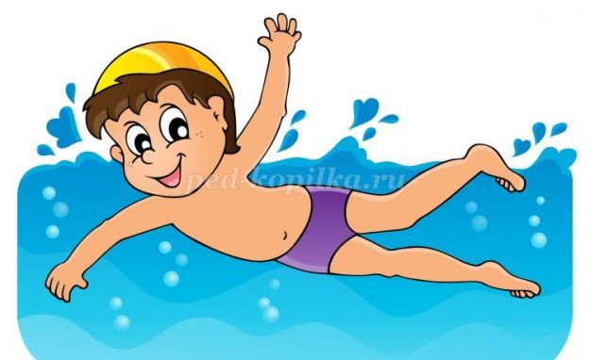
Плавание – лучшее лекарство для часто болеющих детей
Плавание влияет не только на физическое, но и на умственное формирование ребенка, стимулирует его нервно - психическое (психомоторное) развитие. Активное движение укрепляет мышцы, сердечно – сосудистую систему, дыхательный аппарат.
Бассейн полезен всем: «вялые» здесь становятся бодрее, слишком «резвые» – спокойнее, у детей повышается эмоциональный тонус. Сегодня, уверены врачи, противопоказаний для посещения ребенком бассейна не существует. Исключения составляет лишь отиты (воспаление уха) и кожные болезни. И напротив, медицине известны заболевания, при которых занятия в воде могут оказаться незаменимыми. Дошкольники, посещающие бассейн, меньше болеют, легче переносят зимние морозы и погодные изменения. Плавание развивает координацию и точность движений, гибкость, выносливость.
«Тренироваться, но не перенапрягаться, закаляться, но не переохлаждаться»
И здесь уместно отметить, что в закаливании самое главное – температурный перепад. Чтобы его компенсировать, организм «запускает» механизм закаливания, поэтому в бассейне соблюдается температурный режим. Температура воздуха в бассейне - 32°с., в раздевалке 25°с., а вода в чаше 30 – 32° с., Закаливание необходимо всем детям.
Купание, игры в воде, плавание благоприятны для всестороннего физического развития ребенка. Работоспособность мышц у дошкольников невелика, они довольно быстро утомляются при статических нагрузках. Детям более свойственна динамика. Во время плавания чередуется напряжение и расслабление разных мышц, что увеличивает их работоспособность и силу.
В воде уменьшается статическое напряжение тела, снижается нагрузка на еще не окрепший и податливый детский позвоночник, который в этом случае правильно формируется, вырабатывается хорошая осанка. В то же время активное движение ног в воде укрепляет стопы ребенка и предупреждает развитие плоскостопия. Систематические занятия плаванием ведут к совершенствованию органов кровообращения и дыхания. Это происходит благодаря ритмичной работе мышц, необходимости преодолевать сопротивление воды. Улучшается сердечная деятельность, подвижность грудной клетки, увеличивается жизненная емкость легких.
Регулярные занятия плаванием положительно влияют на закаливание детского организма: совершенствуется механизм терморегуляции, повышаются иммунологические свойства, улучшается адаптация к разнообразным условиям внешней среды. Укрепляется также нервная система, крепче становится сон, улучшается аппетит, повышается общий тонус организма, совершенствуются движения, увеличивается выносливость.

